Рабочая тетрадь №4. Визуализация данных в DataLens

Введение
Практическая работа заключается в знакомстве с бесплатной платформой Yandex DataLens https://datalens.yandex.ru для визуализации данных в формате построения динамических отчетов. В данной работе студенту предлагается ознакомиться с базовыми возможностями платформы для визуализации данных на основе прохождения пошаговой демонстрации с построением визуализаций. Также для студентов представлено небольшое самостоятельное задание в конце настоящего материала.
Yandex DataLens – это инструмент, разработанный компанией Яндекс, который предоставляет возможность анализировать и визуализировать большие объемы данных.
DataLens позволяет пользователям создавать интерактивные дашборды и отчеты, которые помогают визуализировать и понять сложные данные. Он предоставляет различные инструменты для фильтрации, сортировки и анализа данных, а также функции прогнозирования и моделирования.
DataLens может использоваться в различных областях, включая бизнес-аналитику, маркетинг, финансы, науку и другие. Он помогает пользователям принимать более информированные решения на основе данных и выявлять скрытые закономерности и тренды.

Практическое задание №2
Для выполнения демонстрационного задания студенту необходимо загрузить таблицы данных из облачного хранилища Yandex https://disk.yandex.ru/d/2kvbzX8LOVCMOQ, а также войти под своей учетной записью Yandex, или временно зарегистрировать её.
Зайдите в Yandex DataLens https://datalens.yandex.ru/. Выберите пункт «Создать подключение».
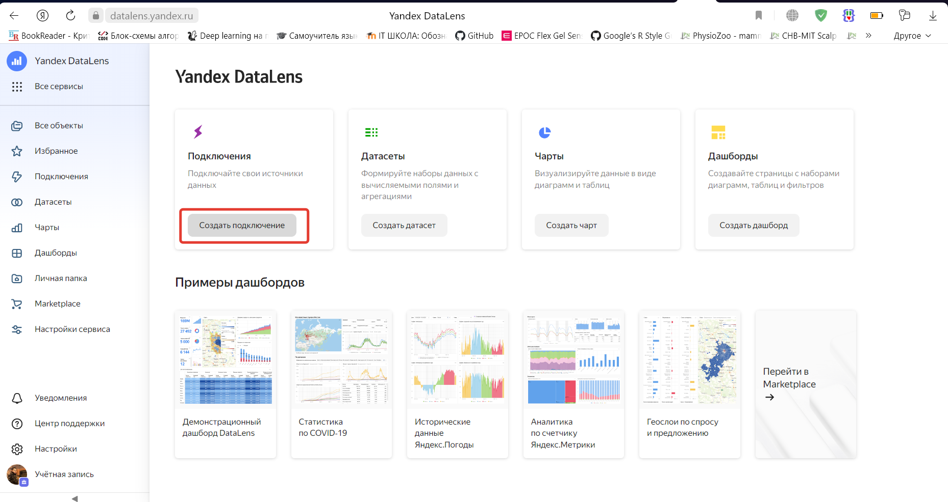
Рисунок 1. Начальная страница Yandex DataLens
Подключение дает возможность пользователю определять доступ к данным, на основе которых будет строиться визуализация. Выбираем «Файлы».
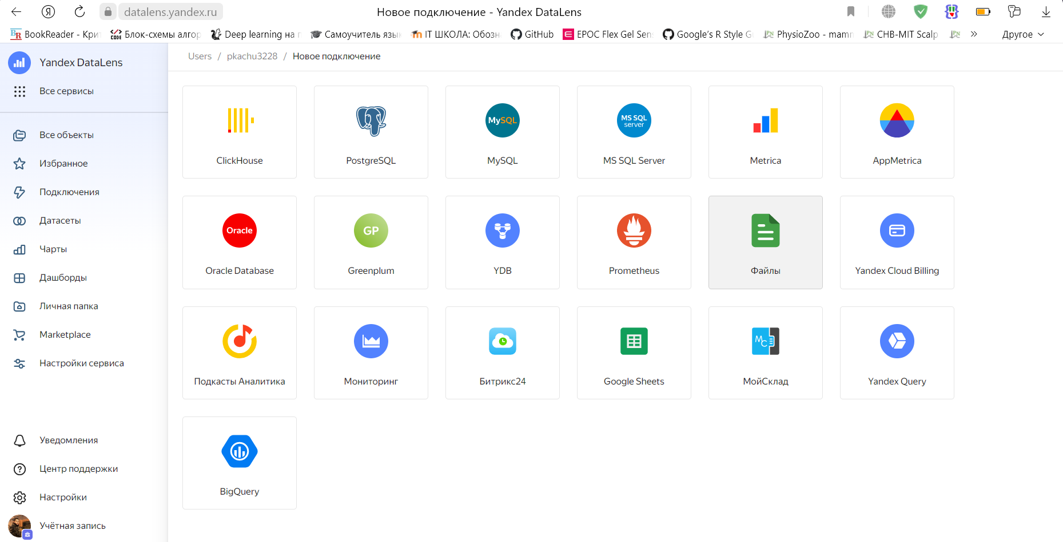
Рисунок 2. Подключения Yandex DataLens
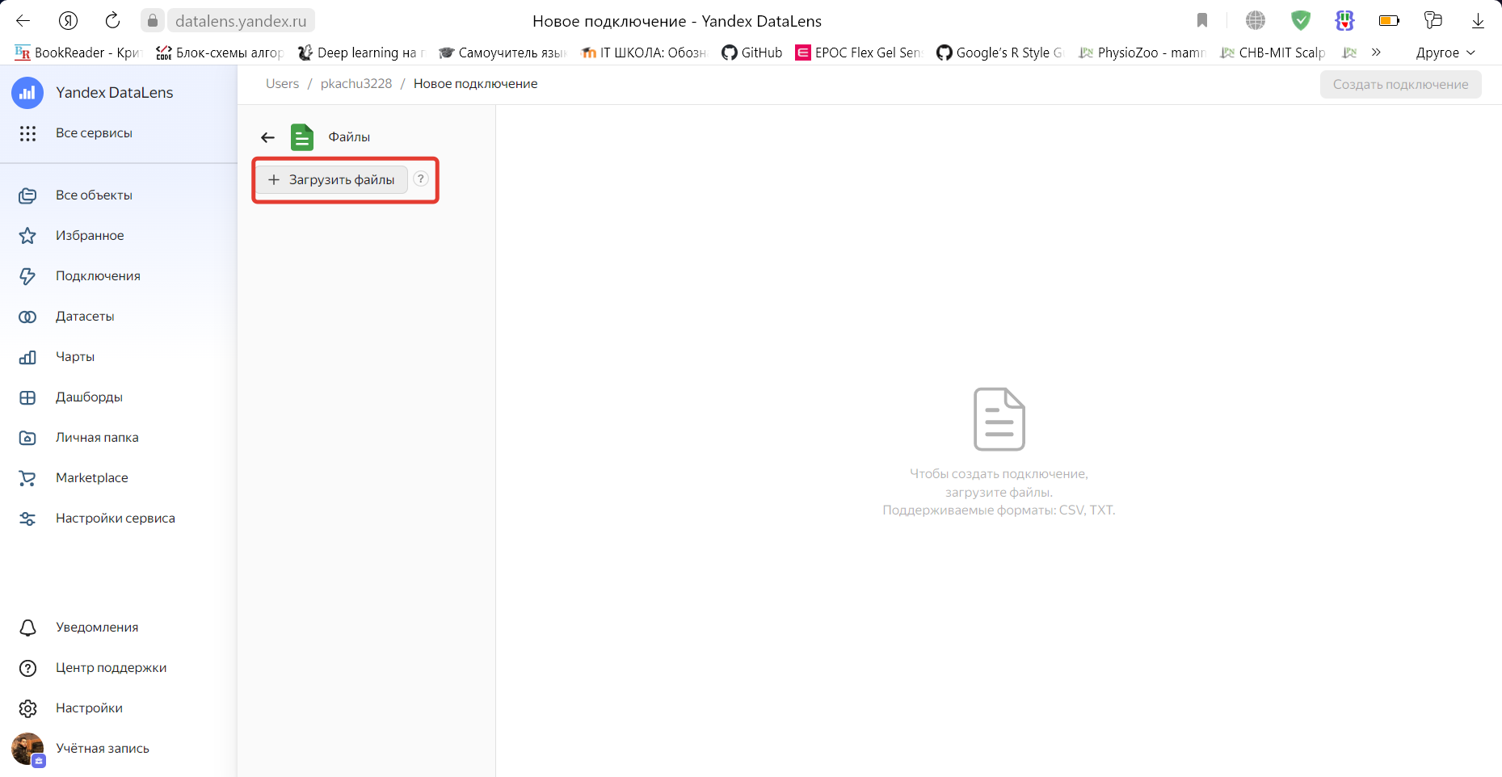
Рисунок 3. Загрузка данных в подключение файла
В загрузке файла выберем три «.csv» файла из приложенной выше ссылки на Yandex Disk.
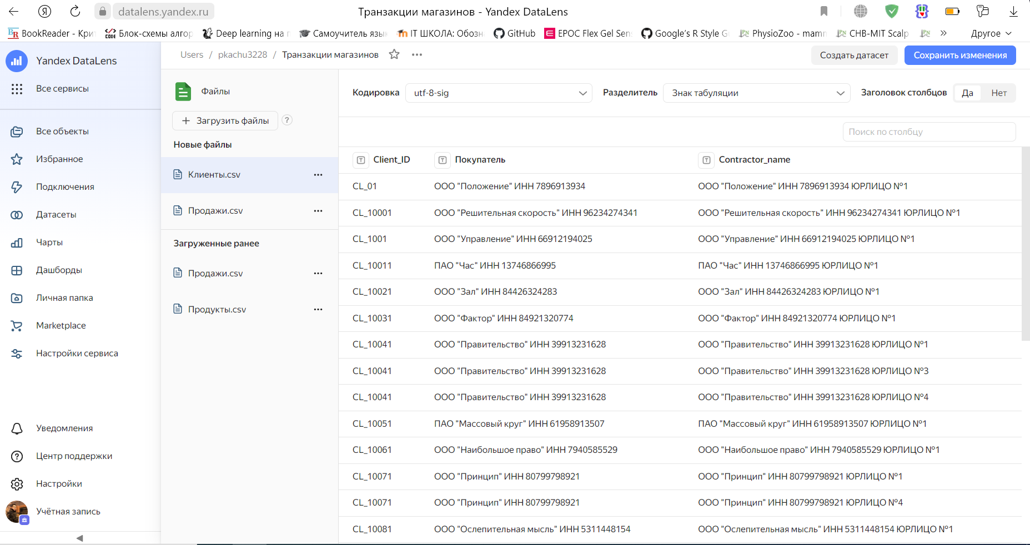
Рисунок 4. Предпросмотр загружаемой выборки данных
После загрузки данных нам доступен предпросмотр загруженных таблиц.
Во всех таблицах, введенных в систему визуализации необходимо проверить поле «Заголовок столбцов». Если поля в двух таблицах будут иметь разные имена или несовпадающие ключи, то связи между двумя таблицами могут не установиться. Если в таблице не стоит «Да» в «Заголовок столбцов», то нужно поставить его.
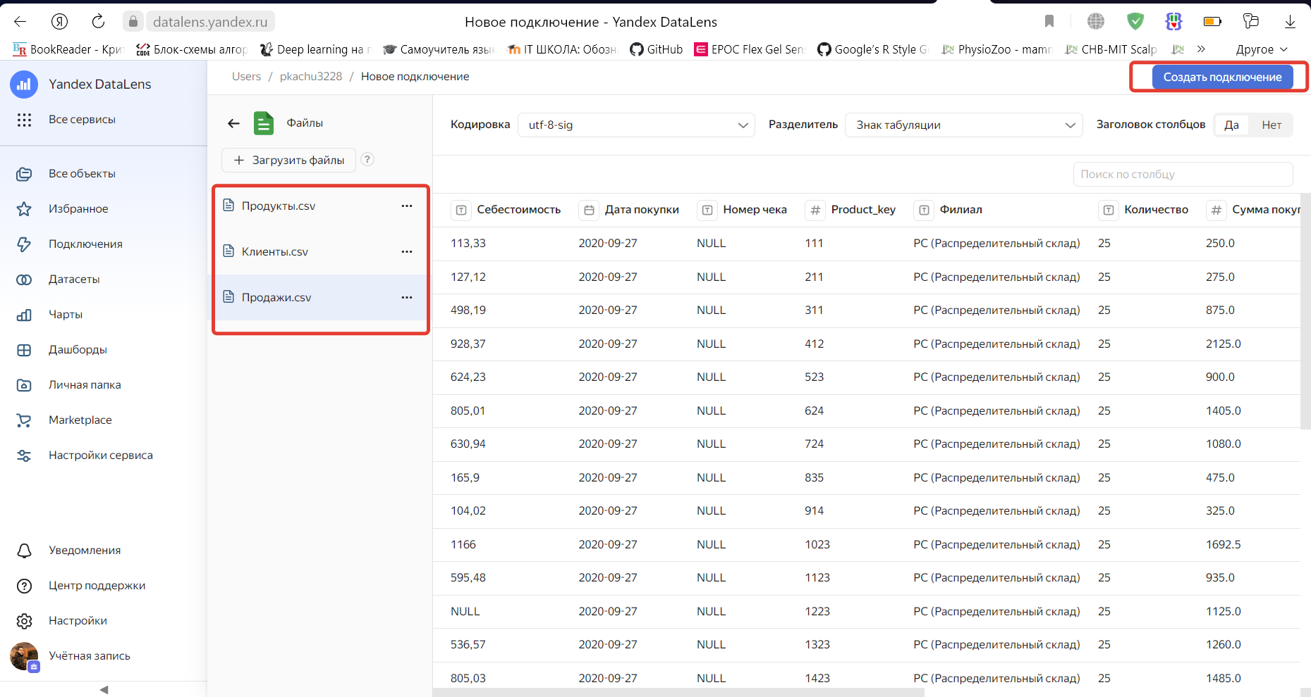
Рисунок 5. Создание подключения
Сохраним изменения и продолжим. Данному подключению дайте наименование «Транзакции магазинов».
Далее создадим датасет на базе которого мы будет строить чарт. Войдем на вкладку «Датасеты» и создадим датасет.
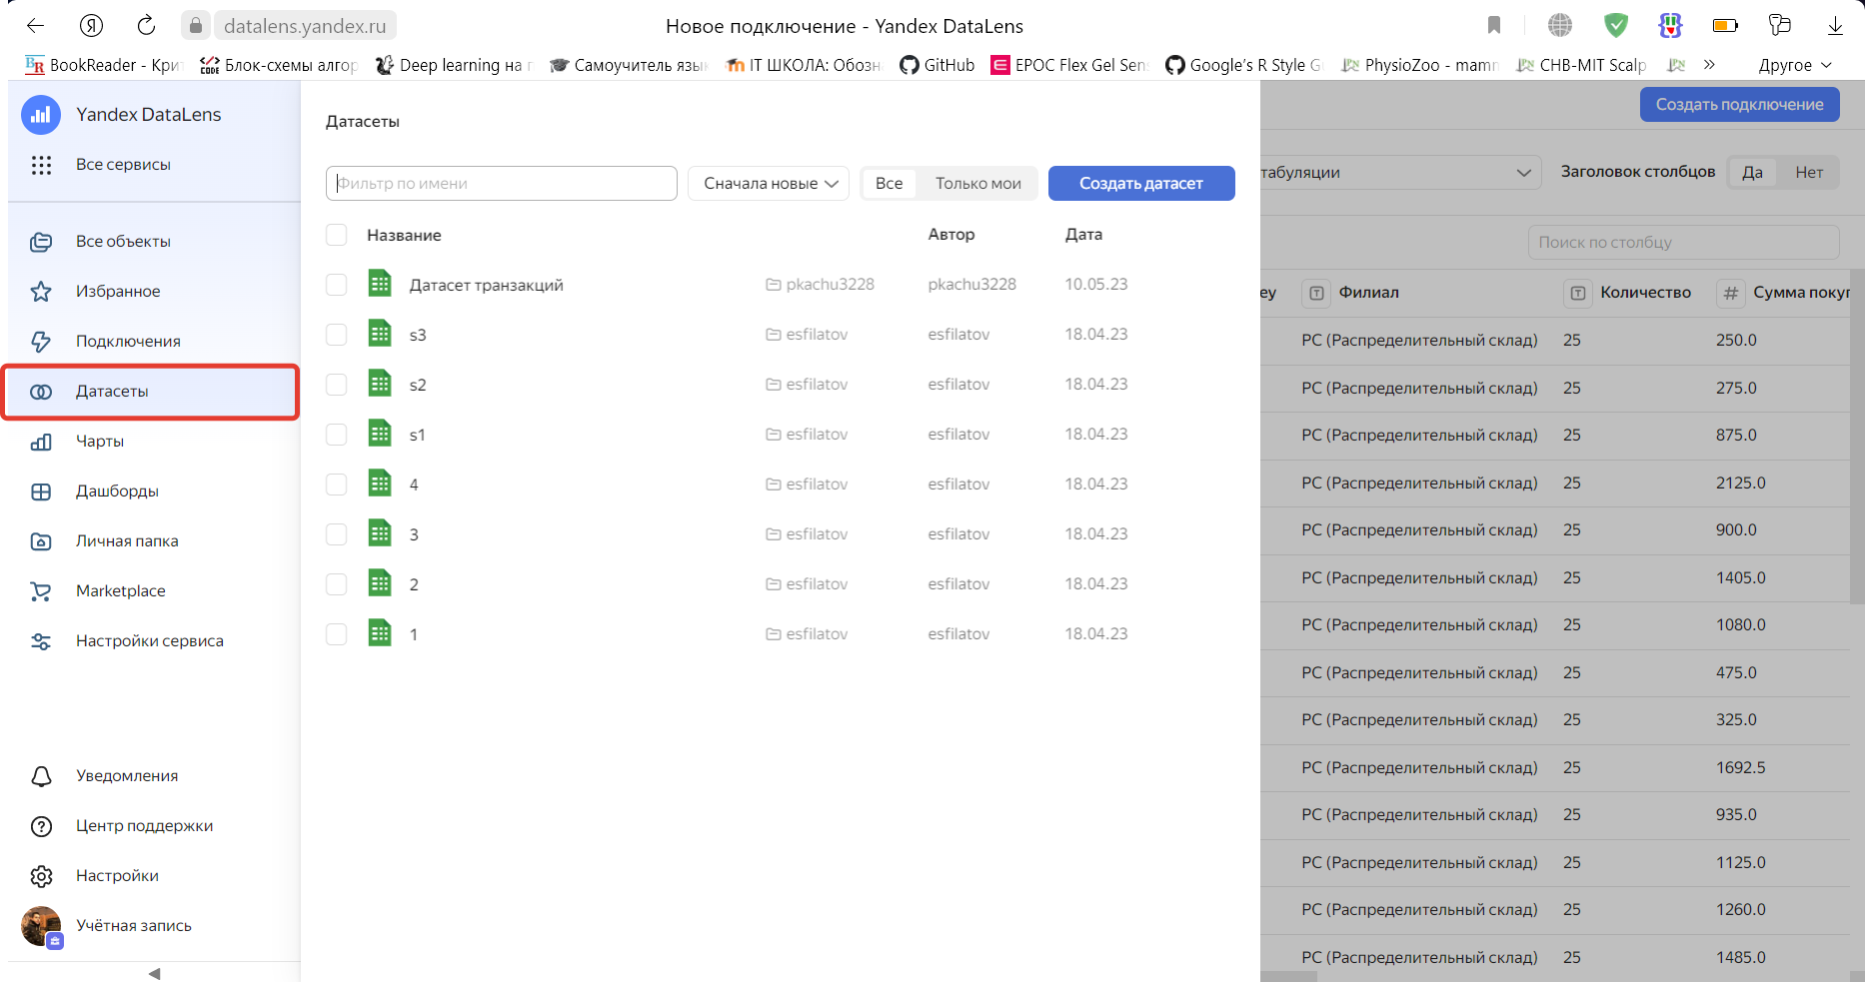
Рисунок 6. Создание датасета в DataLens
Из раздела существующих подключений выберем свое.
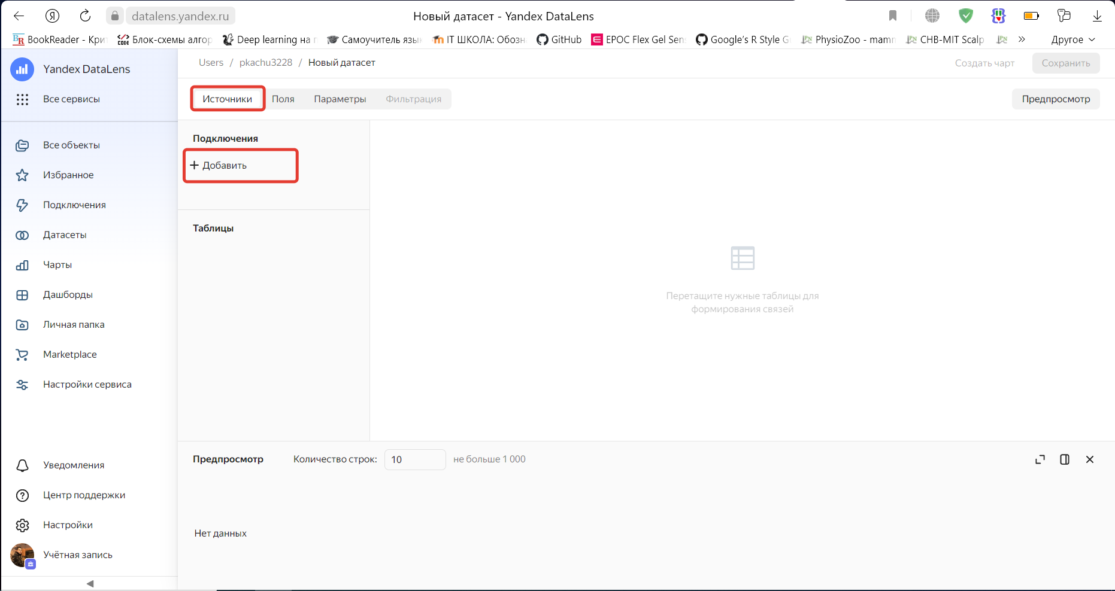
Рисунок 7. Определение данных в подключении
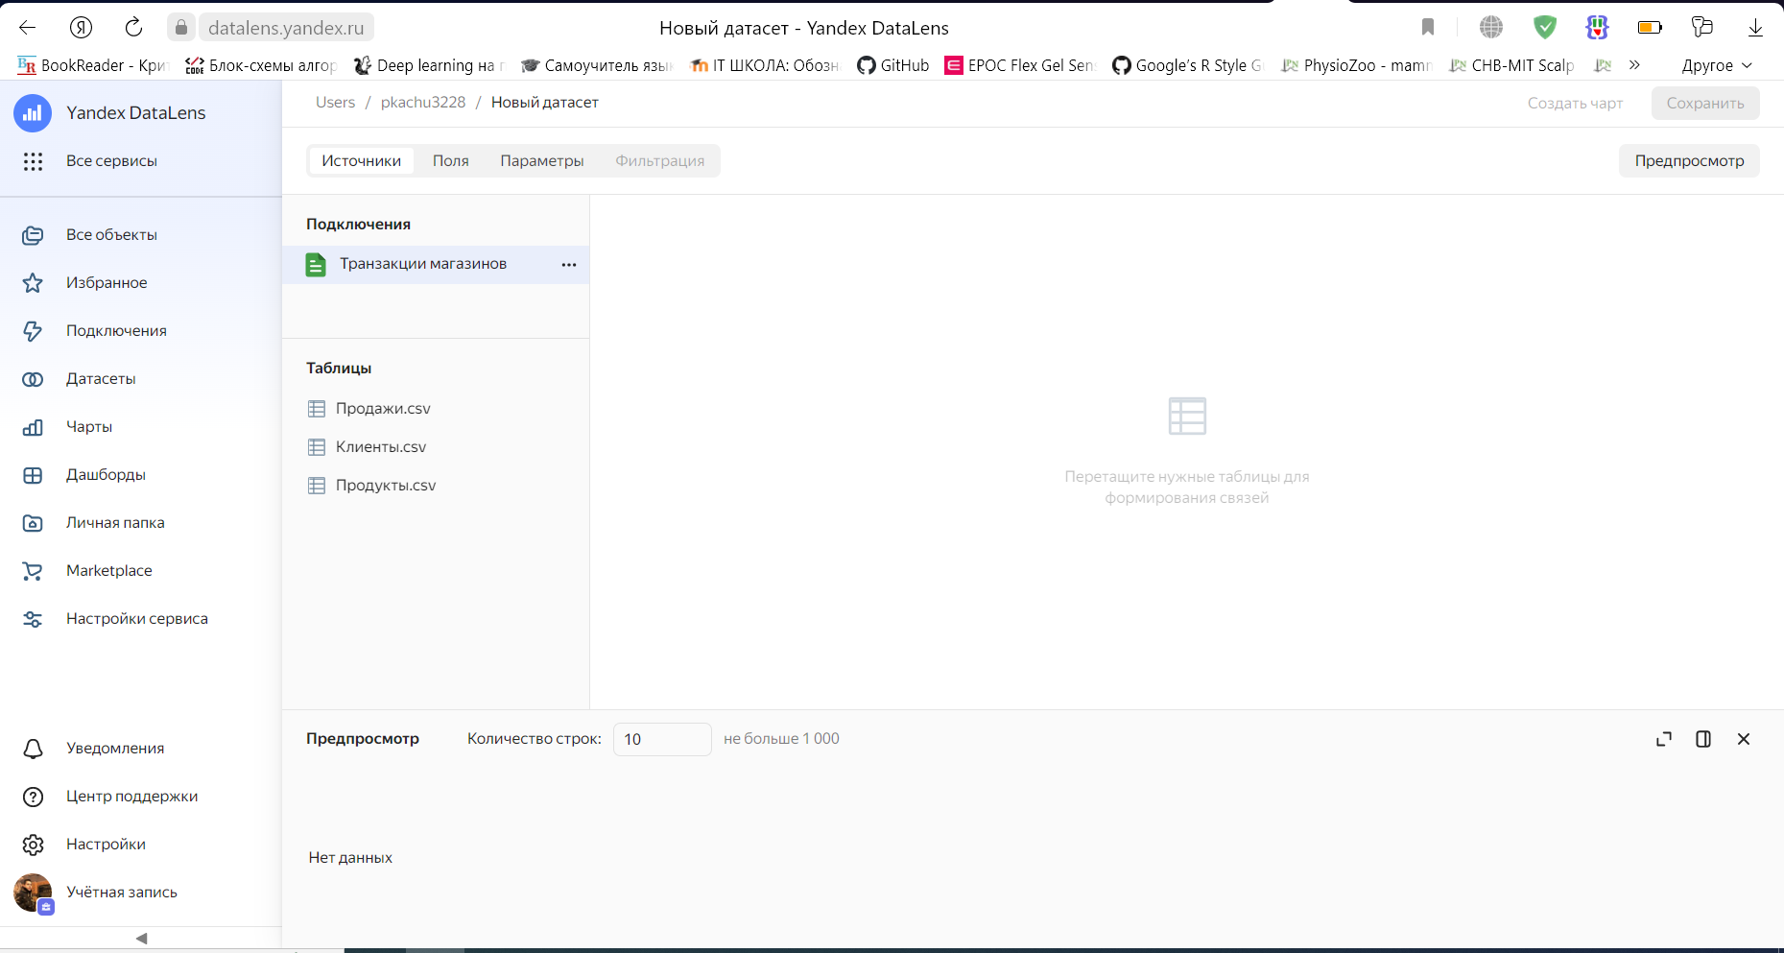
Рисунок 8. Определение датасета из подключения
Перетаскиванием потащите плашку с таблицей «Продажи.csv» на основное поле. Затем перетащите остальные плашки перенесением их прямиком на него. Установите тип объединения таблиц правым и левым, где в качестве главной таблицы выступает таблица «Продажи.csv».

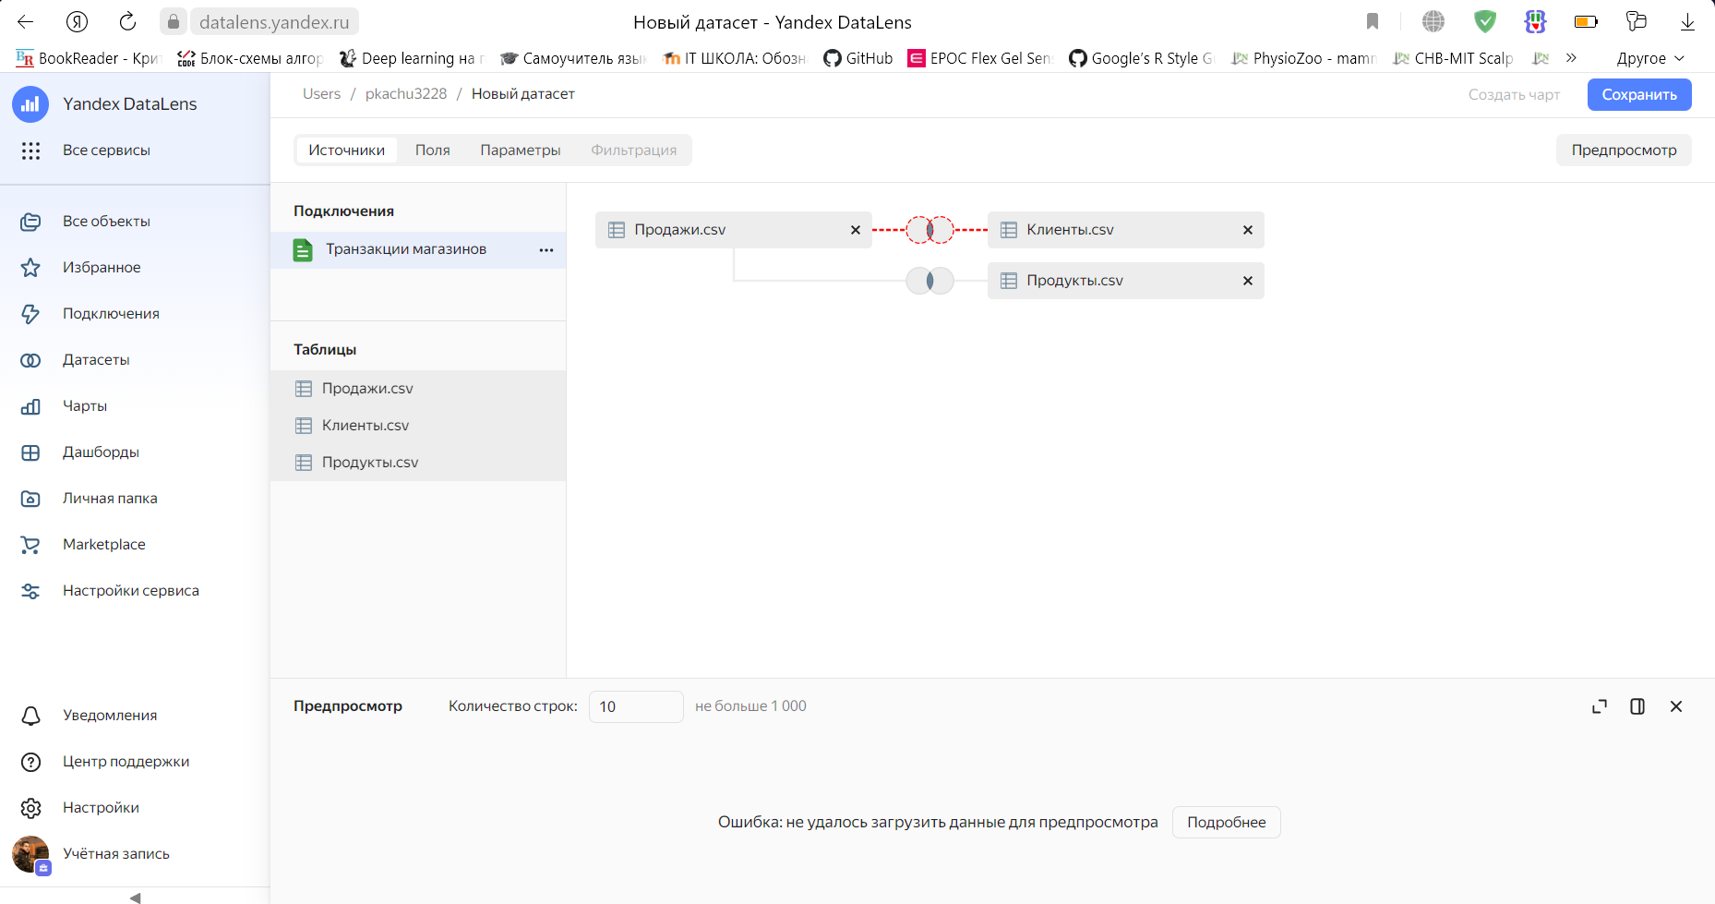
Рисунок 9. Возможные проблемы при импорте таблиц из подключения в датасет
В случае, если при соединении таблиц возникают проблемы, связь между таблицами можно настроить вручную.
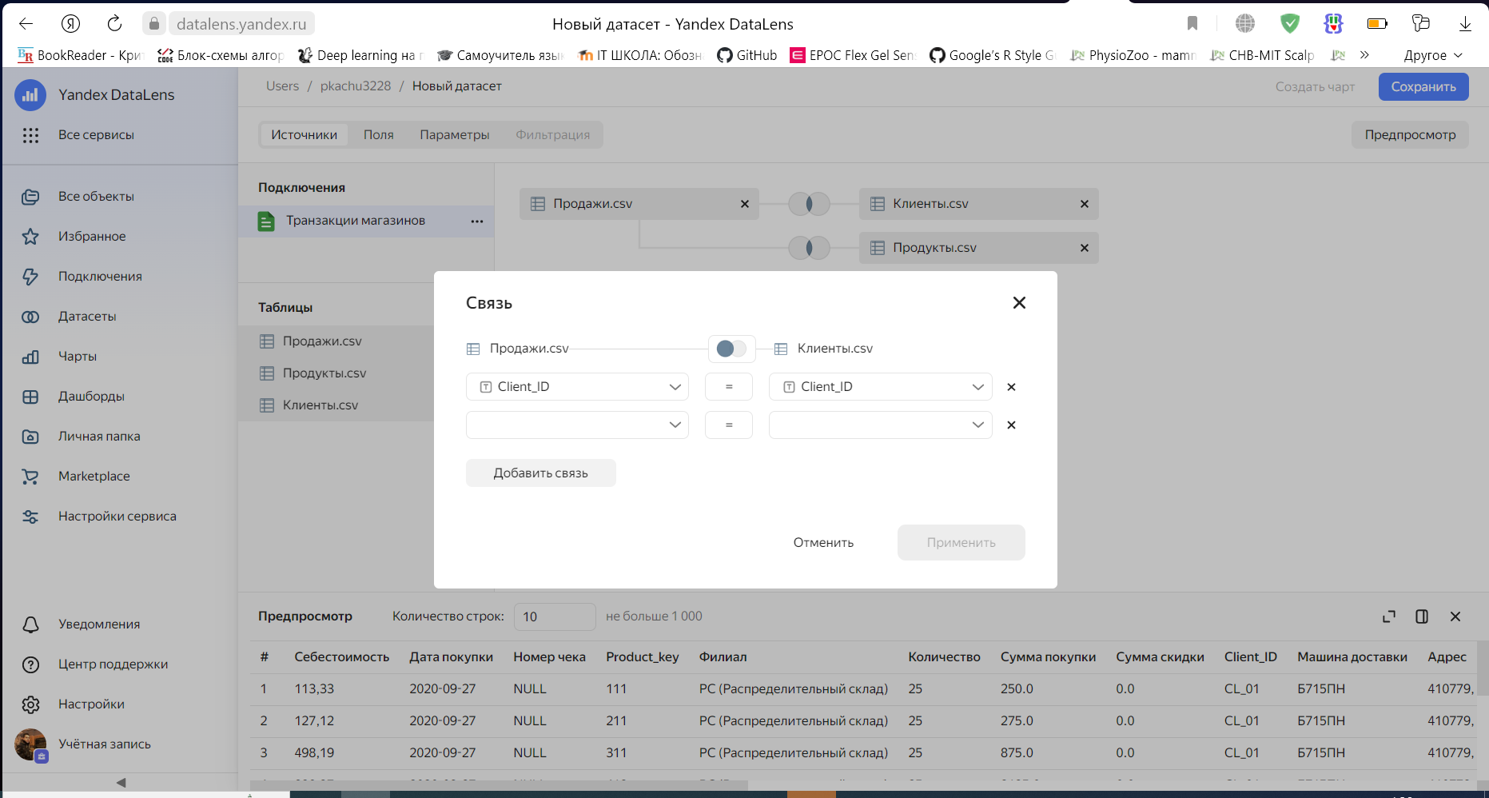
Рисунок 10. Меню настройки связей между таблицами

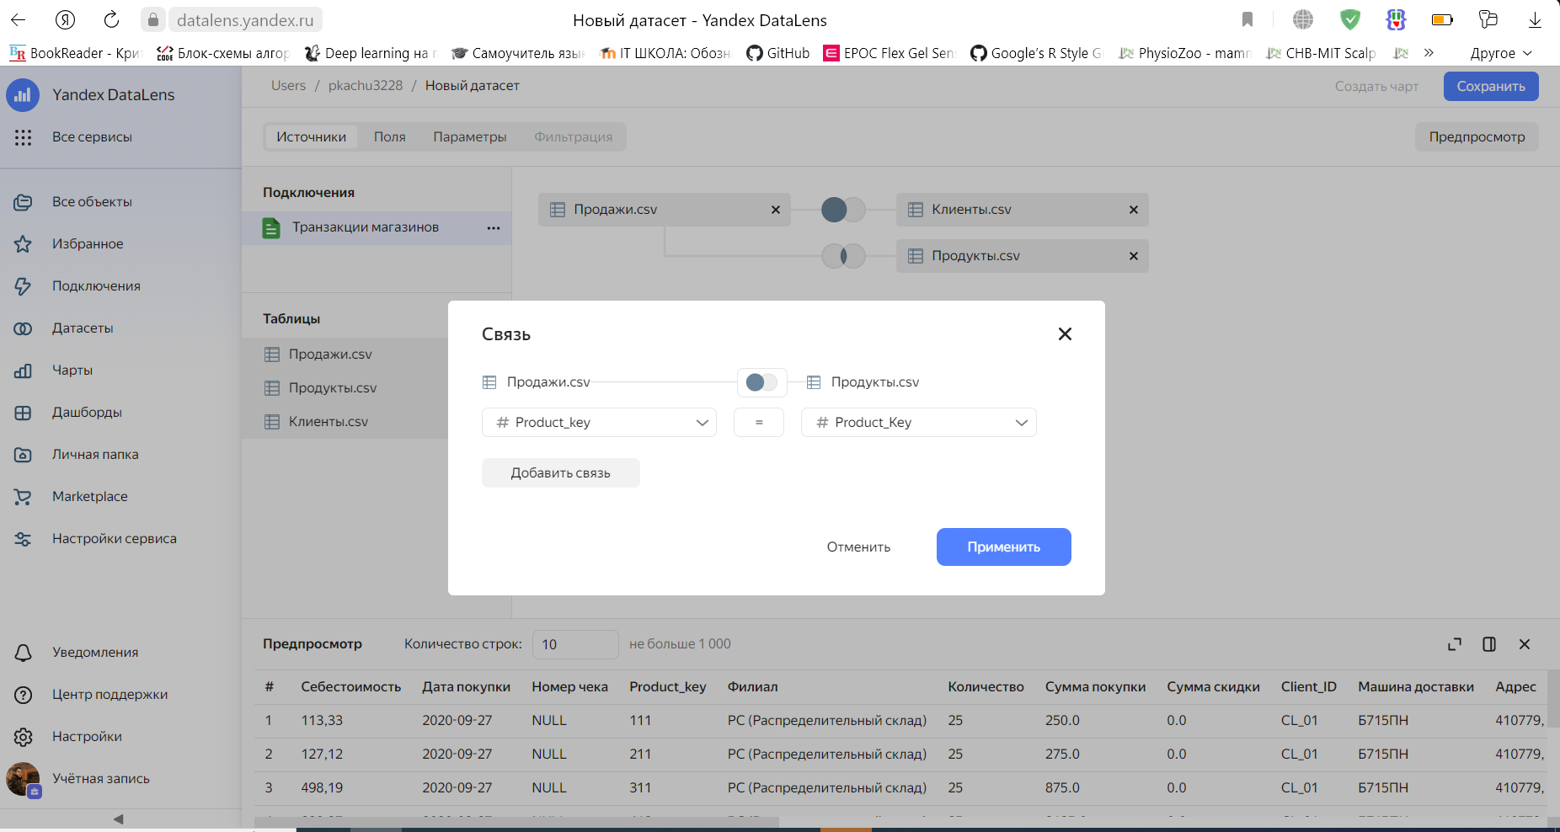
Рисунок 11. Настроенные связи между таблицами

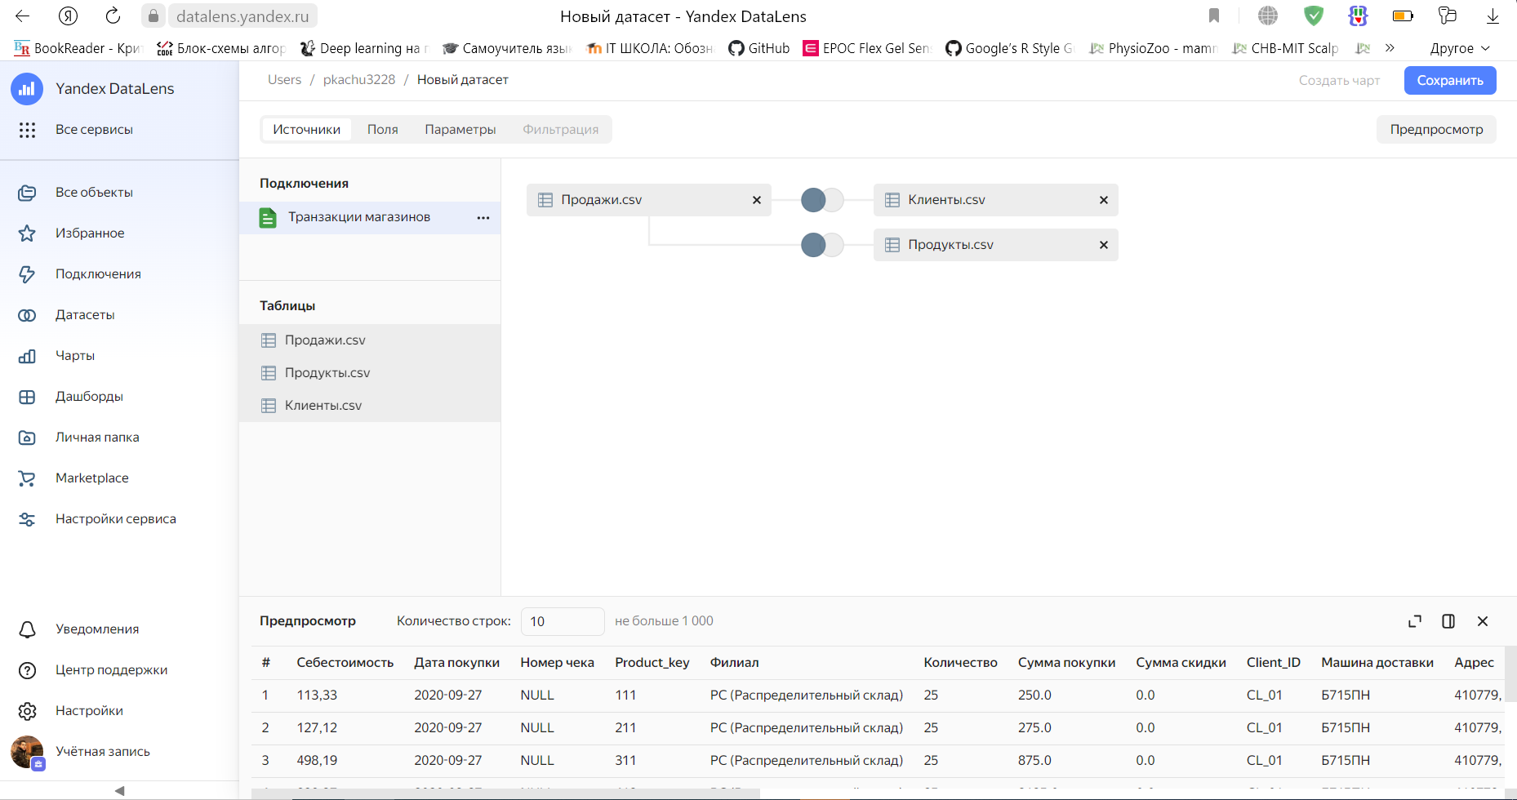
Рисунок 12. Настроенное левое соединение информационных таблиц в одну транзакционную таблицу

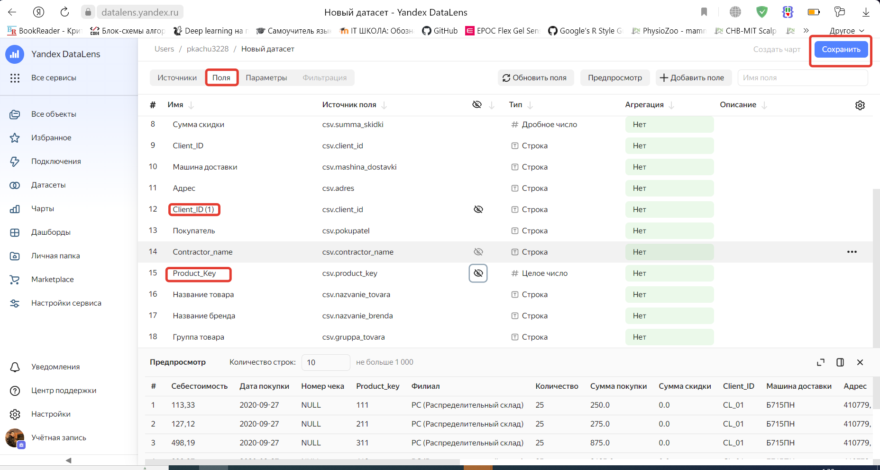
Рисунок 13. Изменение доступа к просмотру столбцов
Спрячьте поля Client_ID и Product_Key, поскольку это внутренние ключи для соединения полей, и они уже повторяются в таблице единожды.
Созданный датасет назовем «Датасет транзакций».
Создадим чарт на основе созданного датасета, в котором сделаем простейшую столбчатую визуализацию.
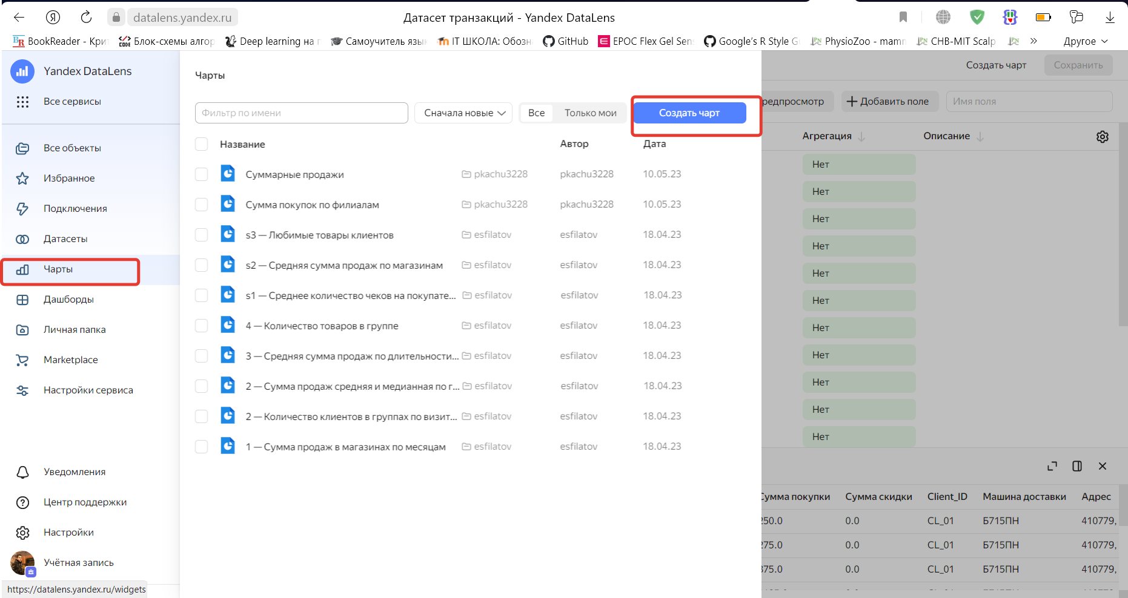
Рисунок 14. Возможность создания чарта из полученного датасета
Выберем созданный нами датасет транзакций.

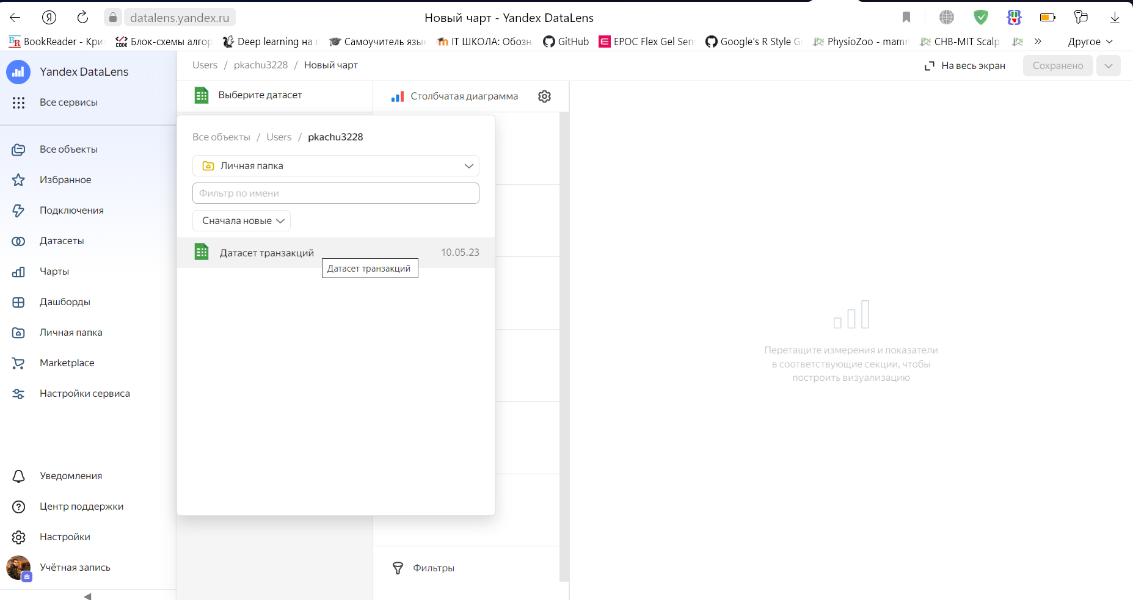
Рисунок 15. Выбор датасета для использования в визуализации

Перетаскиванием нужных полей в определение визуализатора мы можем получить подобный столбчатый график для отображения выручки, полученной с поставки товаров.
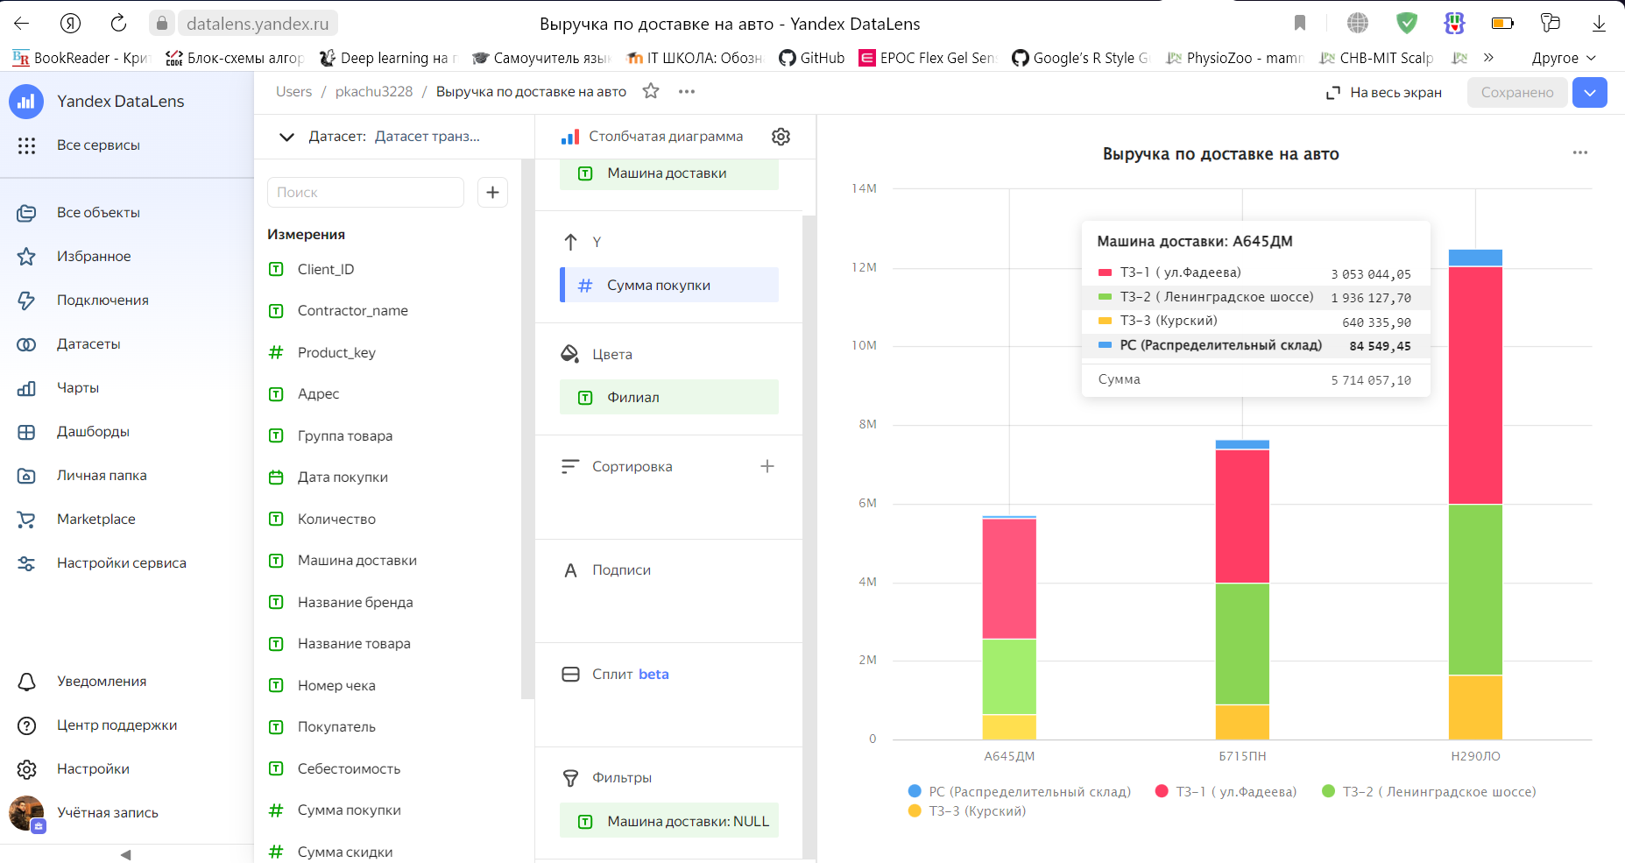
Рисунок 16. Построение столбчатой диаграммы
Далее нам необходимо создать дашборд на котором будет базироваться ваша текущая работа.
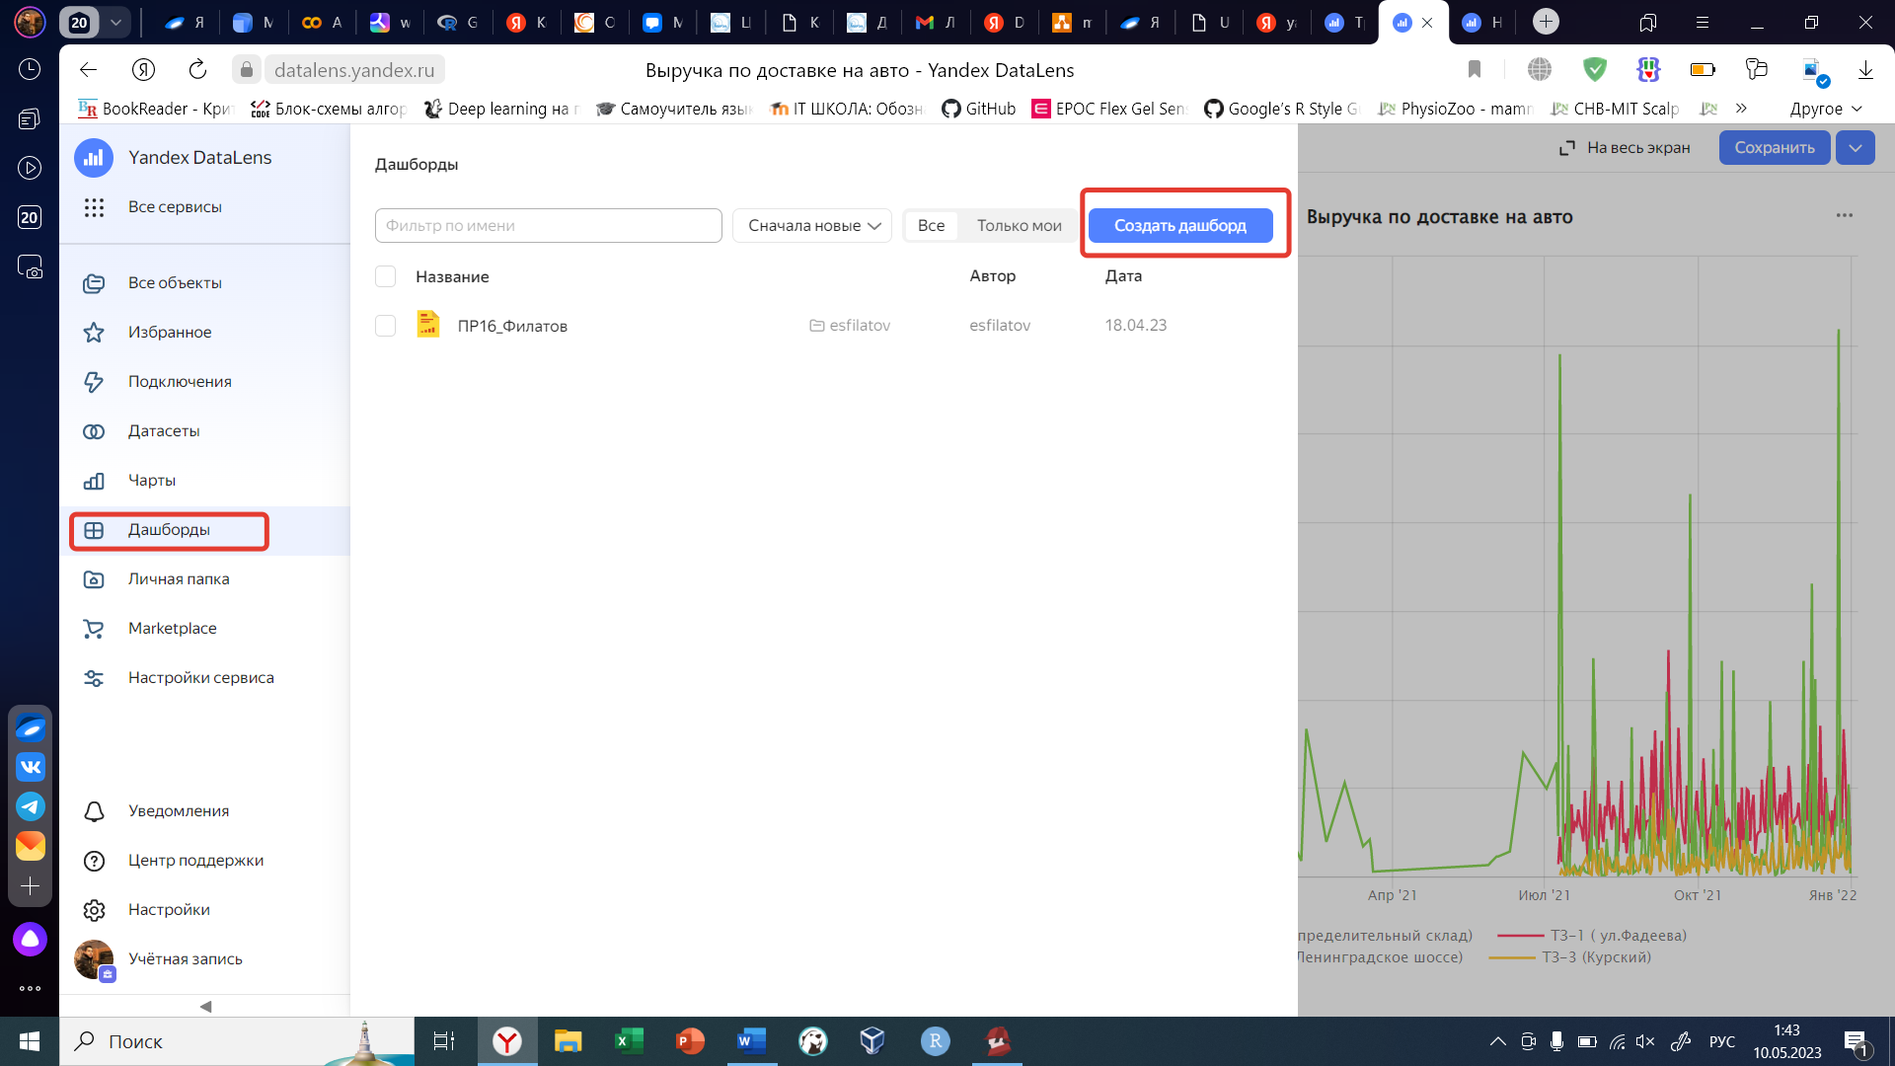
Рисунок 17. Создание дашборда в Yandex DataLens
Создайте дашборд «Дашборд для продаж товаров», или как для вас будет удобнее.
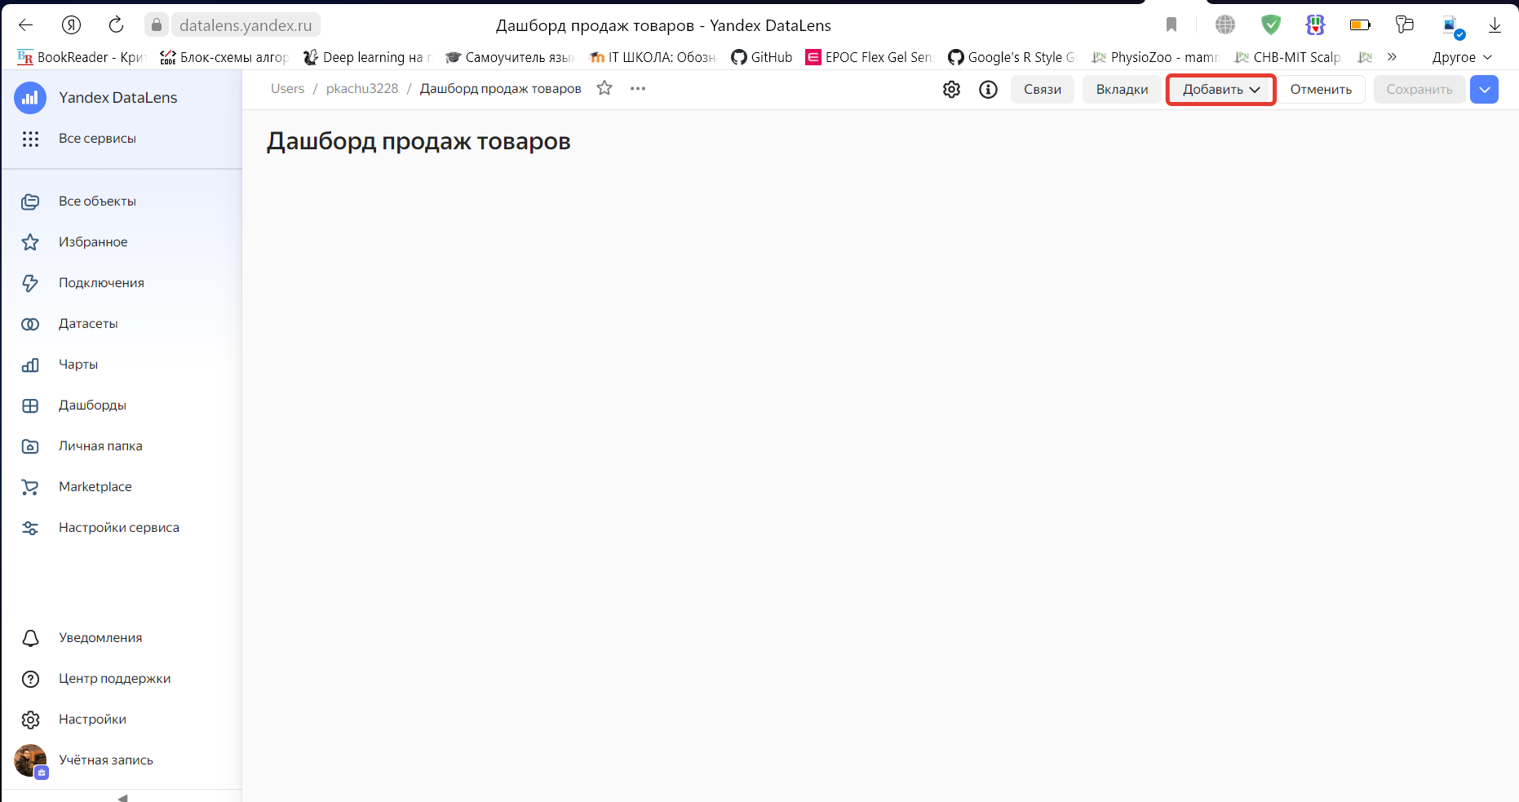
Рисунок 18. Добавление элементов в отчет

В дашборд прикрепите созданный чарт.
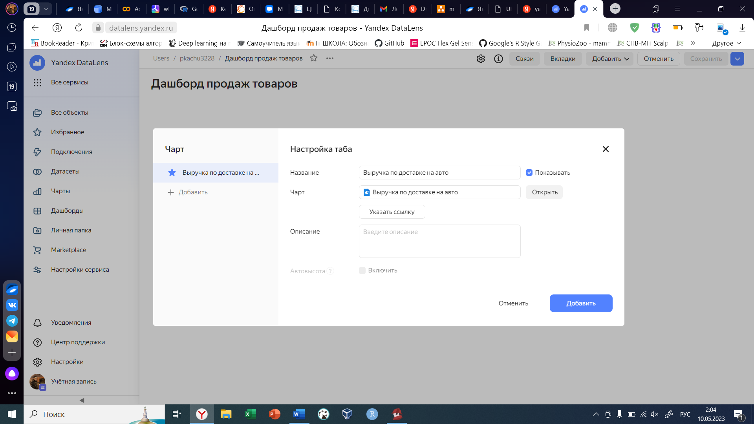
Рисунок 19. Добавление чарта в дашборд
Селекторы – фильтры для страниц дашборда, позволяющие в интерактивном формате изменять значение выбранного поля датасета. Дает возможность изменять перспективу отчета в реальном времени по требованию пользователя дашборда. Использование и объявление селектора будет показано далее.
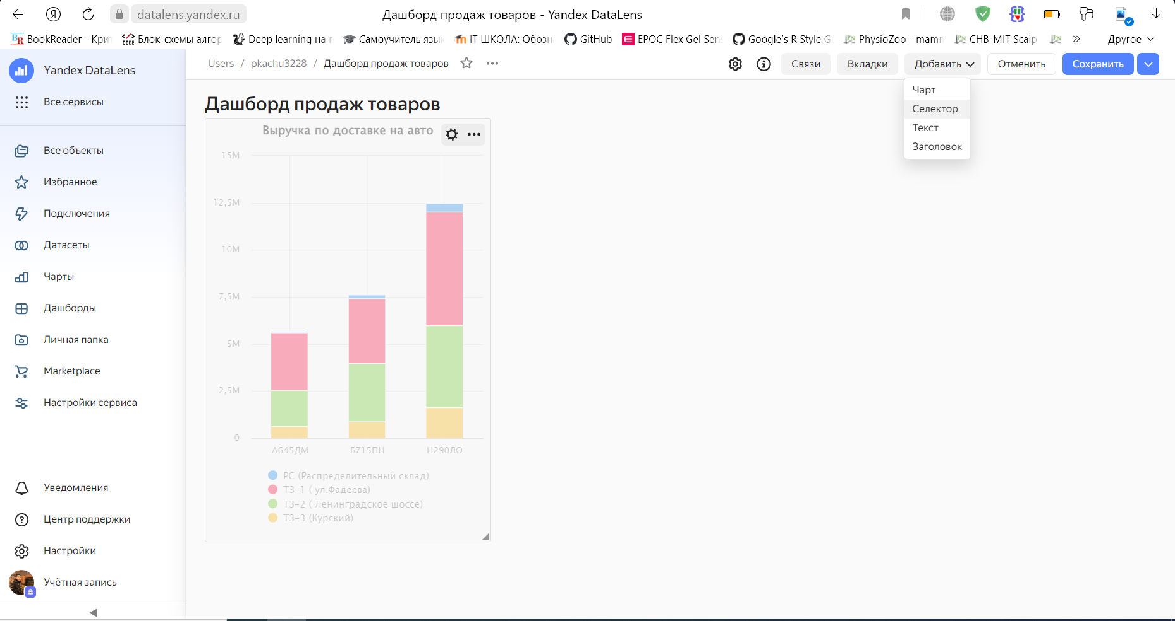
Рисунок 20. Редактирование дашборда и выбор селектора

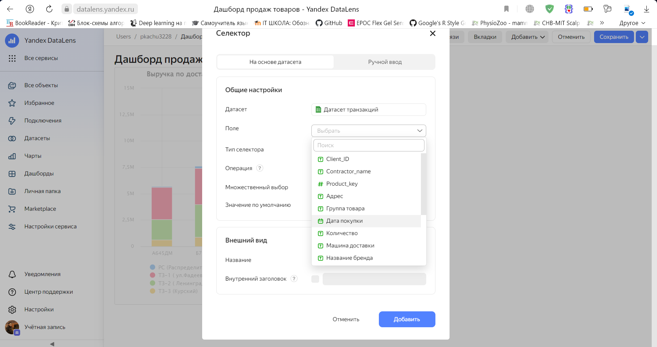
Рисунок 21. Выбор поля для фильтрации с помощью селектора

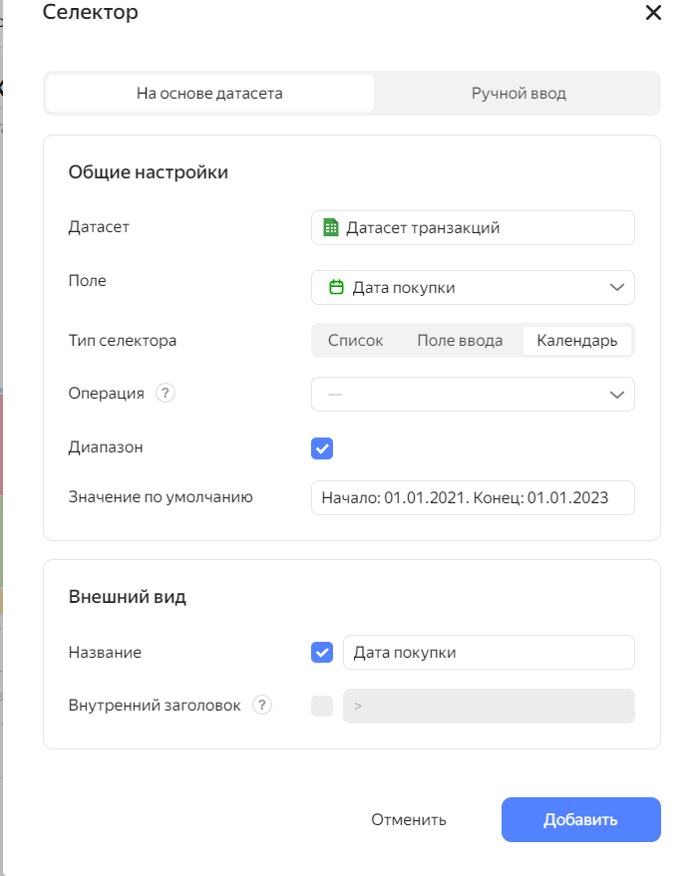
Рисунок 22. Определение диапазона значений дат для преобразования дашборда по дате заказов

С помощью селектора в дашбордах мы можем исполнять сложные динамические фильтрации и изменять графики по нашему усмотрению без настройки графиков.
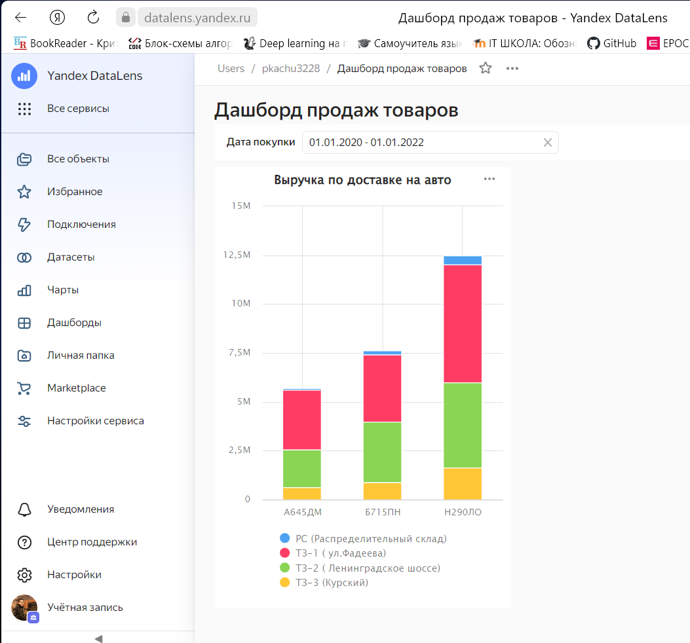
Рисунок 23. Начальный дашборд

Задание
В случае, если у вас возникают проблемы с подключением к DataLens, покажите проблемы своему преподавателю и выполните серию визуализаций используя возможности Loginom по обработке данных.
- Создайте линейную диаграмму показателей покупки на каждый день. Отобразите линейные диаграммы «суммы покупки» от «даты покупки» с цветом «Филиал». Установите, какие филиалы работают в данный момент, какие уже не работают. Установите, какой филиал самый прибыльный, а какой менее по средней покупке.
- Сгруппируйте данные по чекам, датам и клиентам. Сформируйте в системе обработки данных выборку, для использования в визуализации данных среднего чека по столбцу сумма покупки.
- С помощью столбчатой диаграммы сформируйте график количества адресов для каждой машины доставки.
- Создайте график индикатора средней покупки.
- Создайте, на свое усмотрение, 2 визуализации, помогающие понять эффективность работы службы доставки товаров. Если нужны дополнительные расчеты, воспользуйтесь Loginom или Python для вычисления группировок и агрегаций, после чего результат в виде таблицы данных погрузите отдельной таблицей в подключения и создайте датасет.
- Вывести все графики на один дашборд с фильтрацией по дате покупки.
Представленной работой поделиться через ссылку с помощью функции «публичный доступ».

